**Explicación del software de detección de emociones**

El software utiliza la biblioteca OpenCV y Keras para realizar el reconocimiento de emociones en el rostro de estudiantes a partir de videos grabados durante clases en línea.

Importa las bibliotecas necesarias como OpenCV, Keras, NumPy, etc.

* 1. Configuración de modelos y rutas

Define las rutas a los modelos preentrenados para la detección de rostros y el reconocimiento de emociones.

Carga el modelo de detección de rostros (haarcascade) y el modelo de reconocimiento de emociones (_mini_XCEPTION).

* 1. Parámetros y estructuras de datos

Define parámetros como las emociones posibles y estructuras de datos para el almacenamiento de resultados.

* 1. Inicialización de video

Inicializa la captura de video, ya sea desde la cámara web (comentado) o desde un archivo de video pregrabado.

* 1. Bucle principal

Entra en un bucle que captura cada fotograma del video.

Realiza detección de rostros en escala de grises.

Para cada rostro detectado:

1. Extrae la región de interés (ROI: Rostro región de interés) y la prepara para la clasificación.
2. Utiliza el modelo de reconocimiento de emociones para predecir la emoción.

El modelo de reconocimiento de emociones utilizado en este contexto es un modelo de aprendizaje profundo basado en redes neuronales convolucionales.

Data Set: Se utilizó el conjunto de datos 33 videos de estudiantes durante una clase online.

Preprocesamiento: Los datos faciales se preprocesan para extraer características relevantes y las emociones.

Clasificación de Emociones: Después del entrenamiento, el modelo es capaz de clasificar nuevas muestras de datos en categorías emocionales como felicidad, tristeza, enojo, etc.

1. Calcula un "peso" basado en la emoción.
2. Almacena resultados en un archivo CSV y muestra resultados en la ventana.
   1. Visualización de resultados

Muestra una ventana con la transmisión de video original y otra ventana con barras de probabilidad para cada emoción.

En resúmen, El código procesa videos de estudiantes, detecta emociones como Angry, Disgust, Scared, Happy,Sad, Surprise, Neutral."

El ROI es extraído de la cara detectada y redimensionado para la clasificación.

Los porcentajes de cada emoción se calculan mediante el modelo de reconocimiento de emociones.

Los resultados se registran en un archivo CSV y se visualizan en tiempo real en una ventana de video junto con barras de probabilidad.

**TEOREMA DE PARETO**

Las 7 emociones básicas, según la teoría de Paul Ekman, son: Angry, Disgust, Scared, Happy,Sad, Surprise, Neutral. Estas emociones están relacionadas con el Action Tendency propuesto por Nico Frijda, que describe la tendencia inherente de cada emoción a motivar ciertos tipos de acciones o respuestas.

|  |  |  |  |
| --- | --- | --- | --- |
| **Action Tendency** | **Estado final** | **Función** | **Emoción** |
| **Approach** | Acceso | Situación de producción permitiendo actividad consumatoria | Deseo |
| **Avoidance** | Accesibilidad propia | Protección | Miedo |
| **Being With** | Contacto, interacción | Permitiendo actividad consumatoria | Disfrute, Confianza |
| **Attending (opening)** | Identificación | Orientación | Interés |
| **Rejecting (closing)** | Eliminación de objeto | Protección | Asco |
| **NoAttending** | Sin información o contacto | Selección | Indiferencia |
| **Agonistic** | Eliminación de obstrucción | Recuperando el control | Enojo |
| **Interrupting** | Reorientación | Reorientación | Choque, Sorpresa |
| **Dominating** | Control retenido | Control generalizado | Arrogancia |
| **Submmitting** | Placer desviado | Control secundario | Humildad, Resignación |

Calcular Pareto en el contexto de las emociones estudiantiles durante las clases en línea es crucial por varias razones:

1. Focalización en Emociones Clave: Identificar el 20% de las emociones que contribuyen al 80% de la experiencia estudiantil.

2. Eficiencia en Intervenciones: Permite dirigir esfuerzos hacia las emociones más influyentes, optimizando intervenciones para mejorar la experiencia emocional.

3. Acciones Estratégicas: Basado en el Action Tendency, abordar las emociones clave impulsa acciones estratégicas alineadas con las tendencias naturales de los estudiantes.

En la investigación para calcular Pareto, el archivo de entrada es el compilado del registro de las emociones en rostro de TODOS los estudiantes. Es decir, si por cada estudiante se tiene un fichero csv que contiene sus registros faciales emocionales, cada uno de esos ficheros csv se une un uno solo y se obtiene el csv emocional de TODOS los estudiantes. Para el proceso se trabaja con el % de cada Emoción:

• Alegría: 30% (30/100 * 100)

• Sorpresa: 15% (15/100 * 100)

• ... y así sucesivamente.

Luego, se ordena de Mayor a Menor Porcentaje.

Se calcula el Porcentaje Acumulado.

Se identifica el 20% Superior y se evalúa su Impacto.

Este enfoque permite abordar eficazmente las emociones más significativas para mejorar la experiencia estudiantil en clases en línea.

**Ejemplo de Análisis Pareto para Emociones Estudiantiles**

Datos de Emociones y Porcentajes

Utilizaremos los datos proporcionados para realizar un análisis Pareto de las emociones estudiantiles (en el ejemplo suponemos que la tabla a continuación es el compilado del registro emocional de TODOS los estudiantes):

| **Emoción** | **Porcentaje** |
| --- | --- |
| Angry | 13.71 |
| Disgust | 2.79 |
| Scared | 16.09 |
| Happy | 19.22 |
| Sad | 18.51 |
| Surprised | 2.69 |
| Neutral | 26.99 |
| Angry | 13.83 |
| Disgust | 2.82 |
| Scared | 16.18 |
| Happy | 18.98 |
| Sad | 18.60 |
| Surprised | 2.60 |
| Neutral | 26.99 |
| Angry | 18.78 |
| Disgust | 3.95 |
| Scared | 12.97 |
| Happy | 27.15 |
| Sad | 11.30 |
| Surprised | 2.55 |
| Neutral | 23.30 |

Pasos para el Análisis Pareto

1. Calcular Porcentaje Total de Cada Emoción:

• Por ejemplo, para "Angry": 13.71 + 13.83 + 18.78 = 46.3%

2. Ordenar de Mayor a Menor Porcentaje.

3. Calcular el Porcentaje Acumulado.

4. Identificar el 20% Superior y Evaluar su Impacto.

Resultados del ejemplo

Basándonos en el análisis Pareto, identificamos que las emociones más prominentes son "Happy," "Sad," y "Neutral," que representan aproximadamente el 63.7% del total (porcentaje acumulado). Esto sugiere que enfocarse en estas tres emociones podría tener el mayor impacto en la mejora de la experiencia emocional de los estudiantes durante las clases en línea.

Cálculos para el Análisis Pareto

1. Calcular el Porcentaje Total de Cada Emoción:

A continuación, se presenta el porcentaje acumulado para cada emoción:

Angry:

Fila 1: 13.71%

Fila 2: 27.54% (13.71% + 13.83%)

Fila 3: 46.32% (27.54% + 18.78%)

Disgust:

Fila 1: 2.79%

Fila 2: 5.61% (2.79% + 2.82%)

Fila 3: 9.56% (5.61% + 3.95%)

Scared:

Fila 1: 16.09%

Fila 2: 32.27% (16.09% + 16.18%)

Fila 3: 45.24% (32.27% + 12.97%)

Happy:

Fila 1: 19.22%

Fila 2: 38.20% (19.22% + 18.98%)

Fila 3: 65.35% (38.20% + 27.15%)

Sad:

Fila 1: 18.51%

Fila 2: 37.11% (18.51% + 18.60%)

Fila 3: 48.41% (37.11% + 11.30%)

Surprised:

Fila 1: 2.69%

Fila 2: 5.29% (2.69% + 2.60%)

Fila 3: 7.84% (5.29% + 2.55%)

Neutral:

Fila 1: 26.99%

Fila 2: 53.98% (26.99% + 26.99%)

Fila 3: 77.28% (53.98% + 23.30%)

Para obtener el total de porcentajes para cada emoción en la tabla proporcionada, sumamos los porcentajes correspondientes a cada emoción. Aquí están los totales para cada emoción:

Angry:

Total: 46.32%

Disgust:

Total: 9.56%

Scared:

Total: 45.24%

Happy:

Total: 65.35%

Sad:

Total: 48.41%

Surprised:

Total: 7.84%

Neutral:

Total: 77.28%

Estos valores representan el porcentaje acumulado para cada emoción en cada fila de la tabla proporcionada. Se toman los valores más altos:

• Para "Happy": 65,35%

• Para "Sad": 48,41%

• Para "Neutral": 77,28%

2. Ordenar de Mayor a Menor Porcentaje.

• Orden Descendente: Neutral (77,28%), Happy (65,45%), Sad (48.41%)

3. Calcular el Porcentaje Acumulado.

• Neutral: 77,28%

• Neutral + Happy: 142,73%

• Neutral + Happy + Sad: 191,14%

4. Identificar el 20% Superior y Evaluar su Impacto.

Las emociones "Neutral" y "Happy" representan el 46.21% del total y "Neutral," "Happy," y "Sad" juntas abarcan el 63,71%. Esto sugiere que enfocarse en estas tres emociones podría tener un impacto significativo en la mejora de la experiencia emocional de los estudiantes.

**Relación con la Regla 80/20 de Pareto en el Análisis de Emociones**

En el análisis de emociones, el enfoque en Neutral, Happy y Sad, que abarca el 63,71%, refleja una aplicación de la Regla 80/20 de Pareto. Aquí está la conexión con la regla:

Principales Puntos Relacionados:

1. Concentración en lo Significativo:

• El análisis destaca Neutral, Happy y Sad como las emociones más relevantes, representando el 63,71%. Este enfoque se alinea con la idea de la Regla 80/20, donde un pequeño conjunto (20%) tiene un impacto significativo (80%) en los resultados.

2. Priorización de Recursos:

• Identificar el 20% superior (Neutral y Happy) permite concentrar esfuerzos en áreas emocionales clave. En el contexto del análisis de emociones, esto implica que mejorar la experiencia emocional de los estudiantes puede lograrse centrándose en un conjunto selecto.

Las emociones "Neutral" y "Happy" son identificadas como el 20% superior en base al principio de Pareto o la regla 80/20. Según este principio, el 80% de los resultados provienen del 20% de las causas. En el contexto del análisis de emociones, concentrarse en Neutral y Happy, que representan el 46,21% del total, refleja la aplicación de esta regla. Este enfoque se alinea con la idea de que un conjunto selecto de factores (20%) tiene un impacto significativo (80%) en los resultados emocionales. Al identificar el 20% superior (Neutral y Happy), se sugiere que concentrar esfuerzos en estas áreas emocionales clave puede tener un impacto significativo en la mejora de la experiencia emocional de los estudiantes.

La aparente discrepancia en el texto puede deberse a la interpretación del Principio de Pareto. Aunque se menciona que Neutral y Happy representan el "20% superior," es importante entender que esto no se refiere exclusivamente al porcentaje total de estas dos emociones. En cambio, se relaciona con la aplicación del principio, donde un pequeño conjunto (20%) tiene un impacto significativo (80%). Esto para el ejercicio se puede ver de la siguiente manera:

|  |  |
| --- | --- |
| Neutral | 77,28 |
| Happy | 65,35 |
| Sad | 48,41 |
| Angry | 46,32 |
| Scared | 45,24 |
| Disgust | 9,56 |
| Surprised | 7,84 |
|  |  |
|  |  |

Dados los valores ordenados, se concluye que el 20% de causas (Neutral y Happy) emocionales, influyen sobre el 80% restante (Sad, Angry, Scared, Disgust, Surprised)

En el análisis de emociones, se destaca que Neutral y Happy, junto con Sad, son las más relevantes, representando el 63,71%. Al mencionar que Neutral y Happy son el "20% superior," se hace referencia a la priorización de estas emociones clave dentro del conjunto total. Aunque su porcentaje combinado es 46,21%, se sugiere que, al enfocarse en este pequeño conjunto, se puede lograr un impacto significativo en la mejora de la experiencia emocional, alineándose con la idea de la Regla 80/20.

La identificación de Neutral y Happy como el "20% superior" se relaciona con su importancia estratégica dentro del conjunto total de emociones, según el Principio de Pareto.

3. Optimización de la Experiencia Emocional:

La conclusión destaca que enfocarse en Neutral, Happy y Sad puede tener un impacto sustancial en la mejora de la experiencia emocional. Esto coincide con la Regla 80/20, donde optimizar un segmento crucial conduce a mejoras significativas en el bienestar.

Conclusión:

La aplicación de la Regla 80/20 en este contexto específico sugiere que mejorar la calidad emocional se logra eficientemente al centrarse en un conjunto minoritario de emociones clave. Este enfoque estratégico puede traducirse en mejoras sustanciales en la experiencia emocional de los estudiantes.

La educación en línea presenta desafíos únicos, y el estado emocional de los estudiantes desempeña un papel crucial en su experiencia de aprendizaje. Al concentrarse en mejorar las emociones Neutral y Happy, podemos anticipar impactos significativos en el comportamiento emocional de los estudiantes durante las clases online.

1. Mayor Participación y Compromiso:

Estudiantes en un estado emocional neutral y Happy tienden a participar más activamente en las discusiones y actividades.

La sensación de bienestar emocional puede actuar como un motivador intrínseco, fomentando un mayor compromiso con el contenido del curso.

2. Reducción del Estrés y la Ansiedad:

Al abordar y mejorar el estado emocional neutral, se puede reducir el estrés y la ansiedad asociados con el aprendizaje en línea.

Un ambiente menos estresante contribuye a una mejor concentración y retención de información.

3. Clima Positivo en el Aula Virtual:

La presencia de estudiantes en estados emocionales Happy (positivos) contribuye a crear un clima positivo en el aula virtual.

Un entorno positivo promueve interacciones más constructivas y colaborativas entre estudiantes y profesores.

4. Desarrollo de Habilidades Socioemocionales:

Mejorar el estado emocional Neutral y Happy puede influir en el desarrollo de habilidades socioemocionales, como la empatía y la autorregulación emocional.

Estas habilidades son fundamentales para la adaptación a entornos virtuales y para la vida en general.

En resumen, enfocarse en el bienestar emocional, especialmente en los estados Neutrales y Happy, no solo mejora la experiencia de aprendizaje durante las clases online, sino que también sienta las bases para un desarrollo académico y socioemocional más sólido. La atención a estas emociones contribuye a un ambiente educativo en línea más saludable y efectivo.

En mejor sentido de acuerdo a lo que se puede ver en :

Blanco, M. A., Blanco, M. E., & Hinojo, B. T. V. (2021). Actividades de bienestar emocional propuesta para el desarrollo del aprendizaje significativo en tiempos de postpandemia. *Conrado*, *17*(80), 330-338.

https://www.educaweb.com/contenidos/educativos/tecnicas-estudio/como-influyen-emociones-aprendizaje/

Se ha comprobado que existen emociones que potencian el aprendizaje y otras que lo obstaculizan. Los **principales estados emocionales que benefician o dificultan el proceso de aprendizaje**son los siguientes:

|  |  |
| --- | --- |
| **Favorecen el aprendizaje** | **Dificultan el aprendizaje** |
| * Happy. * Surprise. | * Scared. * Anger. * Sad. * Fear * . |

Cuando las emociones aparecen en el 20% de Pareto, porque se consideran el 20% superior, es sobre esas emociones las que se debe intervenir para favorecer mucho mas el aprendizaje o para mejorar el entorno si esas emociones se corresponden con la dificultad de aprendizaje. En ese sentido las causas serian las emociones que se corresponde con el 20% superior y el efecto el favorecer o dificultar el aprendizaje.

**EXPLICACION DE COMO SE OBTIENE KAPPA (no es necesario convertir a números las emociones, solo se verifica el conteo de coincidencias reales y experadas).**

Supongamos que tenemos los siguientes datos para los expertos 1 y 2, ejemplo:

Experto 1:

Mayores1 Mayores2 Menores1 Menores2

Agonistic Avoidance Approach NoAttending

Agonistic Avoidance Approach NoAttending

NoAttending Approach

NoAttending Approach Agonistic

NoAttending Approach NoAttending

NoAttending Approach

NoAttending Approach Avoidance

...

Experto 2:

Mayores1 Mayores2 Menores1 Menores2

Agonistic Avoidance Approach NoAttending

Agonistic Avoidance Approach NoAttending

NoAttending Approach

NoAttending Approach Approach Agonistic

NoAttending Approach NoAttending Agonistic

NoAttending Approach Agonistic

NoAttending Approach Avoidance Agonistic

El cálculo manual del coeficiente Kappa implica los siguientes pasos:

Calcular la Concordancia Relativa Observada (p<sub>o</sub>):

Contar las veces que ambos expertos están de acuerdo y dividir por el total de observaciones.

Calcular la Concordancia Relativa Esperada al Azar (p<sub>e</sub>):

Calcular la probabilidad de que ambos expertos coincidan al azar para cada categoría y sumar.

Calcular el Coeficiente Kappa:

Kappe = (Po-Pe)/(1-Pe)

En este caso, el Kappa puede variar entre 0 y 1. Un valor cercano a 1 indica un acuerdo sustancial entre los expertos.

Este proceso permite evaluar la concordancia más allá de la coincidencia que podría ocurrir por azar.

Para calcular el coeficiente de Kappa, primero necesitamos construir una matriz de confusión con los datos proporcionados para los dos expertos. La matriz de confusión tiene filas y columnas que representan las categorías y muestra cuántas observaciones caen en cada combinación.

Para calcular el coeficiente Kappa de Cohen con los datos proporcionados, primero necesitamos entender la matriz de confusión obtenida previamente para los dos expertos. Dicha matriz es la siguiente:

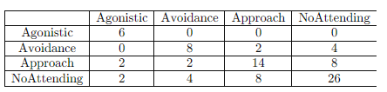

Dado que la matriz ya muestra las frecuencias observadas, podemos calcular Po sumando los elementos de la diagonal y dividiendo por el total de observaciones.

Pe se calcula como el producto de las sumas marginales de las categorías correspondientes dividido por el cuadrado del total de observaciones.

Luego, sustituimos estos valores en la fórmula del Kappa de Cohen para obtener el resultado final.

Po=(6+8+14+26)/(86) = 0,63

Pe=(6)(10)+(14)(14)+(26)(24)+(40)(38)/86¨2 =60+196+624+1520/86¨2=2400/7396 = 0,32

K = 0,46. = 0,31 / 0,68

**EXPLICACION DE RESULTADOS DE ONTOLOGIA**

|  |  |  |  |  |  |
| --- | --- | --- | --- | --- | --- |
|  |  | MAYORES | | MENORES |  |
| estudiante 5 |  | neutral | neutral | nuetral | sad |
| estudiante 6 |  | neutral | neutral | happy | neutral |
| estudiante 4 |  | neutral | happy | happy | angry |
| estudiante 3 |  | neutral | neutral | angry | happy |
| estudiante 2 |  | neutral | neutral | neutral | happy |
| estudiante 10 | | neutral | neutral | neutral | neutral |
| estudiante 1 |  | neutral | neutral | neutral | neutral |
| espin |  | neutral | neutral | scared | angry |
| e20 |  | sad | sad | neutral | happy |
| e16 |  | neutral | neutral | happy | sad |
| e15 |  | neutral | neutral | neutral | neutral |
| e14 |  | neutral | happy | happy | angry |
| e12 |  | neutral | neutral | surprised | surprised |
| e11 |  | scared | neutral | happy | surprised |
| dproaño |  | neutral | neutral | neutral | neutral |
| chicaiza |  | neutral | neutral | neutral | sad |
| bravo gabriela | | sad | neutral | happy | neutral |
| barrera |  | neutral | neutral | neutral | happy |
| arias andrea |  | neutral | neutral | neutral | neutral |

La tabla anterior muestra que una emoción puede ser representativa de los cuatro clusters, eso hace que al instanciarse la ontología 4 veces con la misma emoción, el resultado sea 4 veces la misma Action_Tendency que se corresponde con la ontología.

Se puede dejar de esa manera, sin embargo; lo considere demasiado repetitivo, entonces eso hizo que, si encontraba 4 veces neutral, solamente deje una vez neutral como caracterisitica Mayor, y por ende ser observaría en esa fila solo un Action Tendency. Cuando las emociones son diferentes para cada cluster, se obsevara 4 Action Tendency y asi sucesivamente.

**EXPLICACION DEL METODO DEL CODO**

Al calcular el método del codo encontramos como resultado figuras como las siguientes:

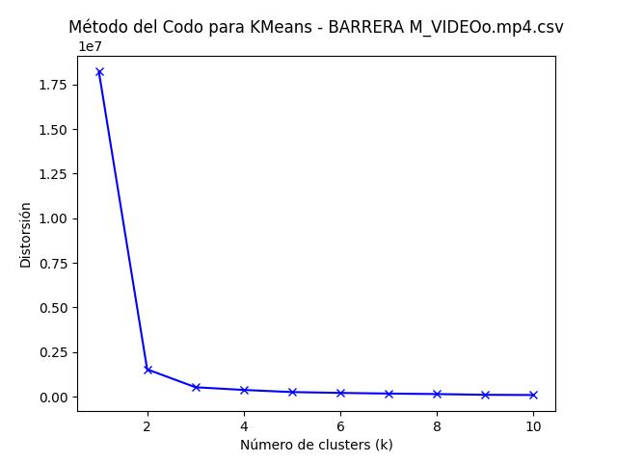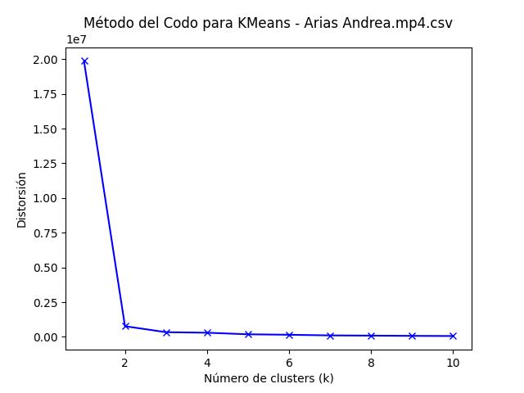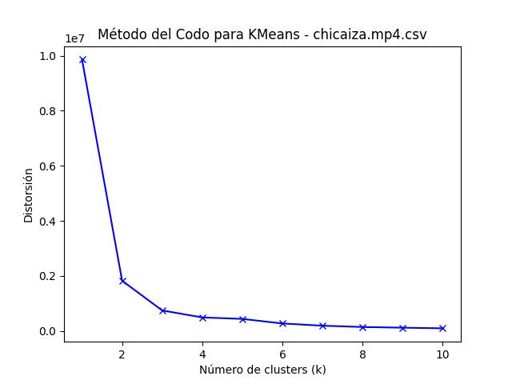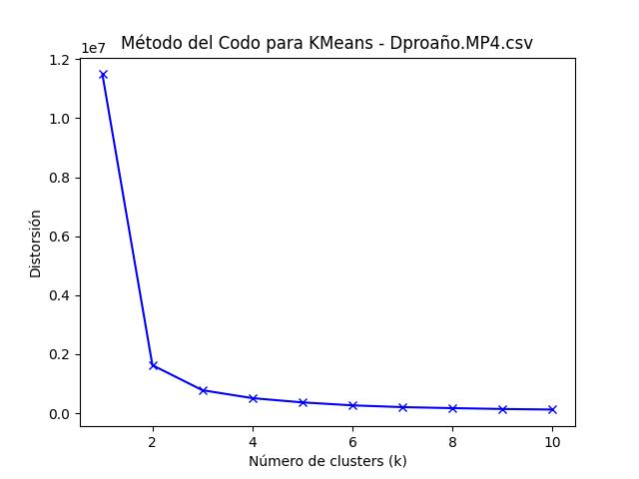

Se puede distinguir el quiebre del codo entre 2, 3 y 4. Se tomó la recomendación de la publicación Investigating Emotion Style in Human Faces and Avatars, en donde se recomienda un k = 4.

As for the *k*-means clustering, we decided that four clusters

(*k* = 4) were the best number of groups after analyzing the

results obtained using 2, 4 and 6 as values for *k*. The data input

are the 6 distance values from each subject, so eleven 6-feature

vectors in total. Tables II, III and IV were used in order to

determine the best *k* to be used in our dataset. As can be seen

in such tables, *k* = 4 represents the best guess once that in

*k* = 2 we had the maximum distance to the centroid in cluster

1 be greater than the distance from both centroids. In addition,

Table IV presented two unitary clusters, also indicating that

*k* = 4 is the best option for our analysis.